**BẢN ĐẶC TẢ ĐỀ KIỂM TRA KỲ I**

**MÔN: VẬT LÍ 11 – THỜI GIAN LÀM BÀI: 45 PHÚT**

|  |  |  |  |  |  |  |  |
| --- | --- | --- | --- | --- | --- | --- | --- |
| **TT** | **Nội dung kiến thức** | **Đơn vị kiến thức, kĩ năng** | **Mức độ kiến thức, kĩ năng cần kiểm tra, đánh giá** | **Số câu hỏi theo mức độ nhận thức** | | | |
| **Nhận biết** | **Thông hiểu** | **Vận dụng** | **Vận dụng cao** |
| **1** |  | Dòng điện không đổi  Nguồn điện | **Nhận biết:**   * Dòng điện không đổi   **Thông hiểu**   * Khái niệm dòng điện không đổi | - | 1 | - | - |
| **2** | Dòng điện không đôi | Điện năng – công suất điện | **Nhận biết**   * Biểu thức tính * Đại lượng, đơn vị   **Vận dụng**   * Tính năng lượng, công suất | 1 | - | - | - |
| **3** |  | Định luật Ohm | **Thông hiểu**   * Biểu thức tính * Đại lượng, đơn vị   **Vận dụng**   * Tính các thông số mạch điện   **Vận dụng cao**   * Tính các thông số mạch điện | 1 | - | 1 | 1 |
| **4** | Ghép nguồn | **Thông hiểu**   * Biểu thức tính * Đại lượng, đơn vị | - | 1 | - | - |
| **5** |  | Kim loại | **Nhận biết:**   * Hạt tải điện * Bản chất dòng điện   **Vận dụng**   * Tính điện trường tổng hợp | 1 | - | - | - |
| **6** |  | ĐIện phân | **Nhận biết:**   * Hạt tải điện * Bản chất dòng điện   **Vận dụng**   * Tính khối lượng chất giải phóng | 1 | - | 1 | - |
| **7** |  | Chất khí | **Nhận biết:**   * Hạt tải điện * Bản chất dòng điện | 1 | - | - | - |
| **8** |  | Bán dẫn | **Thông hiểu**  Các loại bán dẫn, tạp chất pha vào | - | 1 | - | - |
|  |  |  | **Tổng** | **3** | **3** | **2** | **1** |

|  |  |
| --- | --- |
| **SỞ GIÁO DỤC VÀ ĐÀO TẠO TP.HCM TRƯỜNG THPT VIỆT MỸ ANH** -------------------- **ĐỀ CHÍNH THỨC**  *(Đề thi có 2 trang)* | **KIỂM TRA HỌC KỲ I NĂM HỌC 2022 - 2023 Môn: Vật lí – Lớp: 11** *Thời gian làm bài: 45 phút (không kể thời gian phát đề)* |

--------------------

**Câu 1. (1 điểm)**

Phát biểu định luật Ohm đối với toàn mạch. Ghi chú đại lượng và đơn vị.

**Câu 2. (1 điểm)**

Viết công thức định luật Faraday. Ghi chú đại lượng.

**Câu 3. (1 điểm)**

Điền các thông tin còn thiếu vào các câu sau:

* Tia lửa điện có thể hình thành trong không khí khi điện trường đạt giá trị ngưỡng vào khoảng …(1)…, thường được dùng trong bộ phận phát tia lửa điện trong xe máy gọi là …(2)…
* Dòng điện trong chất khí là dòng các …(3)… di chuyển cùng chiều điện trường, dòng các …(4)… di chuyển ngược chiều điện trường.

**Câu 4. (1 điểm)**

* Dòng điện trong kim loại là gì?
* Dòng điện trong chất điện phân là gì?

**Câu 5. (2 điểm)**

Chất bán dẫn được sử dụng trong công nghệ ngày này phần lớn được sản xuất từ Silic. Chúng ta có thể pha thêm tạp chất để thành các loại bán dẫn khác nhau. Hình vẽ dưới đây mô tả cấu tạo chất bán dẫn Silic nguyên chất và chất bán dẫn Silic và pha thêm các tạp chất.

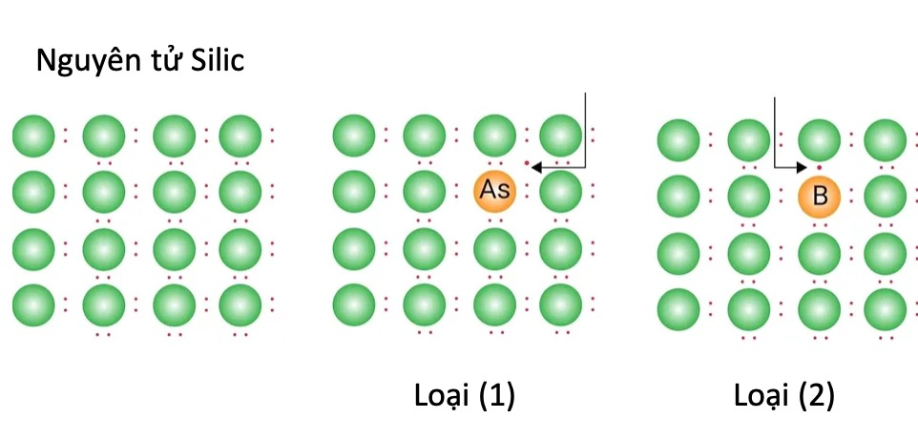

Từ hình vẽ trên, hãy

1. Xác định tên bán dẫn loại (1) và loại (2).
2. Xác định hạt tải điện chủ yếu và tạp chất pha vào của từng loại.

**Câu 6. (3 điểm)**

Cho mạch điện như hình vẽ: Bộ nguồn gồm n nguồn giống nhau được ghép nối tiếp, mỗi nguồn có (E = 1,5 V; r = 0,5 Ω); R1 = 12 Ω; R2 = 32 Ω; R3 = 4 Ω; R4 là bình điện phân AgNO3 – Ag. Biết ampe kế A1 chỉ 0,5 A và A2 chỉ 0,125 A.

a. Tìm cường độ dòng điện qua mạch chính và qua bình điện phân.

b. Khối lượng Ag bám vào Catốt sau 16 phút 5 giây điện phân?

c. Số nguồn.

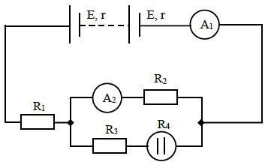

**Câu 7. (1 điểm)**

Muốn mạ bạc một tấm kim loại phẳng có diện tích bề mặt tổng cộng là 120 cm2, người ta dùng tấm kim loại trên làm catốt của bình điện phân. Bình điện phân đựng dung dịch AgNO3, anốt của bình là thanh kim loại bạc. Cho biết, cường độ dòng điện qua bình điện phân là 1,5 A và thời gian điện phân là 1 giờ 20 phút 25 giây. Tính bề dày lớp bạc bám trên tấm kim loại. Biết bạc có khối lượng riêng là 10,5.103 kg/m3, Ag = 108, n = 1.

***------ HẾT ------***

*(Thí sinh không được sử dụng tài liệu)*

**ĐÁP ÁN KIỂM TRA HỌC KÌ I**

**Môn: Vật lí 11**

|  |  |  |
| --- | --- | --- |
| **câu** | **lời giải** | **điểm** |
| 1 | Ghi đúng định luật  Ghi chú đúng đại lượng | 0,5  0,5 |
| 2 | Công thức đúng  Ghi chú đúng | 0,5  0,5 |
| 3 | (1) 3600 V/m  (2) Bugi  (3) ion dương  (4) ion âm, electron | 0,25  0,25  0,25  0,25 |
| 4 | Kim loại: dòng electron tự do ngược chiều điện trường  Chất điện phân:  dòng ion dương cùng chiều điện trường  dòng ion âm ngược chiều điện trường | 0,5  0,25  0,25 |
| 5 | Loại (1): bán dẫn n  Loại (2): bán dẫn p  Loại n: electron, chất pha: asen  Loại p: lỗ trống, chất pha: Bo | 0,5  0,5  0,5  0,5 |
| 6a | I = 0,5 A  Ip = 0,375 A | 0,5  0,5 |
| 6b | công thức đúng  mAg = 0,405 g | 0,5  0,5 |
| 6c | U = 10 V  PTr: 1,5.n = 10 + 0,5.0,5.n  n = 8 nguồn | 0,5  0,5 |
| 7 | m = 8,1 g | 0,5 |
|  | m = D.S.h | 0,25 |
|  | h = 64,3 µm | 0,25 |